Спасатели усилили контроль безопасности на столичных водоемах из-за оттепели

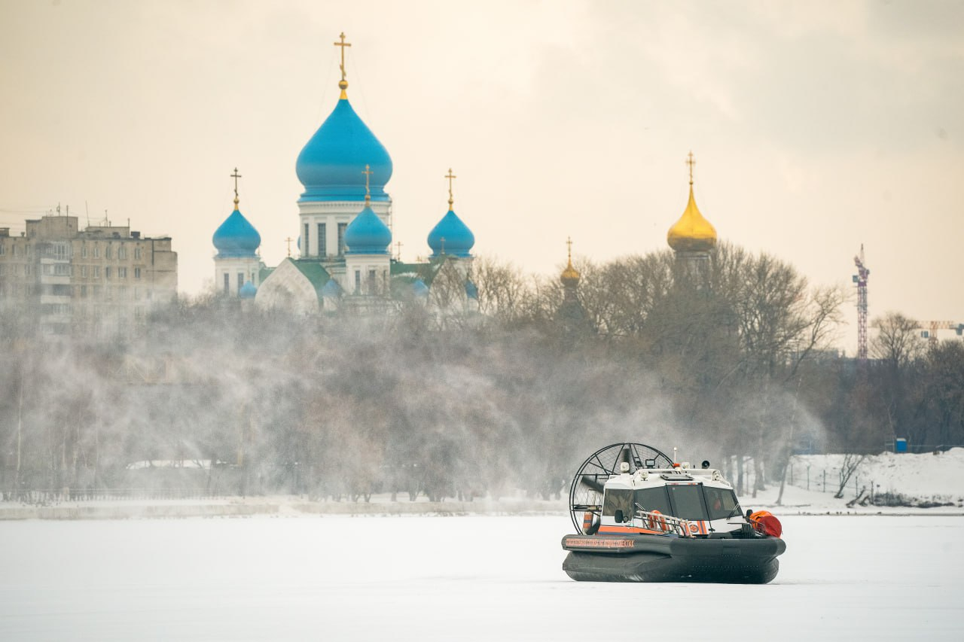

«В настоящее время сотрудники поисково-спасательной службы на водных объектах работают в усиленном режиме, чтобы предотвратить возможные происшествия на воде. Из-за резкого повышения температуры лед на водной акватории меняет структуру, потому выходить на него крайне опасно. Поэтому призываем москвичей быть аккуратнее, внимательно следить за детьми и домашними питомцами во время прогулок возле воды», – рассказал заместитель Мэра Москвы Петр Бирюков.
Зимой регулярно замеряется толщина льда на акватории Москвы-реки и внутренних водоемах, под особым контролем находятся места несанкционированного выхода на лед, зимнего купания, рыбной ловли и катки на естественных водоемах.
Спасатели круглосуточно патрулируют водные акватории на судах на воздушной подушке, способных передвигаться по воде и льду со средней скоростью 50-80 км/ч и укомплектованных всеми необходимыми средствами спасения. Всего задействовано свыше 20 единиц такой техники.
Безопасность на воде в столице обеспечивают сотрудники 25 поисково-спасательных и одной пожарно-спасательной станций Московской городской поисково-спасательной службы на водных объектах, где работают свыше 500 специалистов.

